Papir

Papir uporabljamo vsak dan za najrazličnejše namene. Naštej področja uporabe
papirja v vsakdanjem življenju.
Papir je nepogrešljiv za pisanje knjig, učbenikov, izdelavo dokumentov, bankovcev,
vrednostnih papirjev, časopisov, revij, izdelavo embalaže, raznih modelov, okrasja in v
poštnih pošiljkah, kot pisma, zavojev in podobno.

Za proizvodnjo papirja so potrebne surovine in določeni postopki. Pri delu si pomagaj z
učbenikom.
Lesovina, celuloza, tekstilna vlakna (bombaž, konoplja, lan), star papir.

https://eucilnica.digied.si/mod/page/view.php?id=217 ročna izdelava papirja

http://www2.arnes.si/~kkovac6/MATERIALI/ro.zrsss.si/_puncer/papir/strojna.htm strojna iz.
https://www.youtube.com/watch?v=2dh_tAyFN_8 Goričane
EKOLA! Predelava papirja - YouTube ekola

https://www.youtube.com/watch?v=8P0hvsGHezU reciklaža papirja
https://www.youtube.com/watch?v=-sgRsNoXPow&t=318s loćeno zbiranje odpadna embalaža

Reši naloge v DZ str. 10.
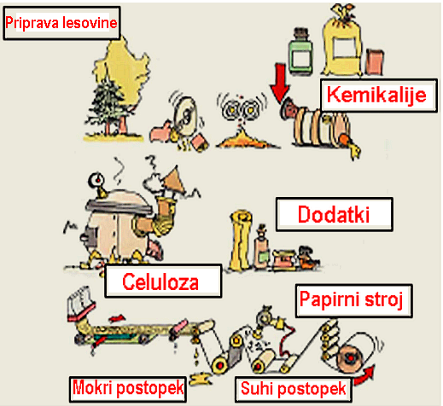

PAPIRNI STROJ (ogled videa in poimenovanje sestavnih delov):
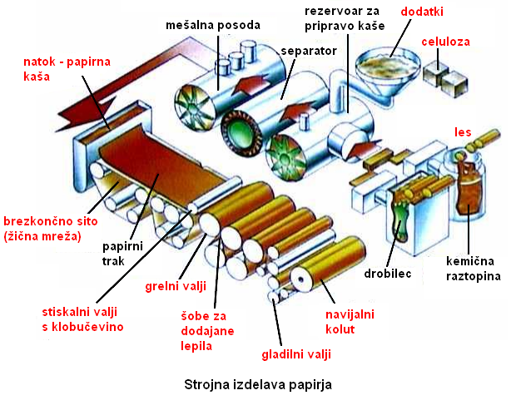
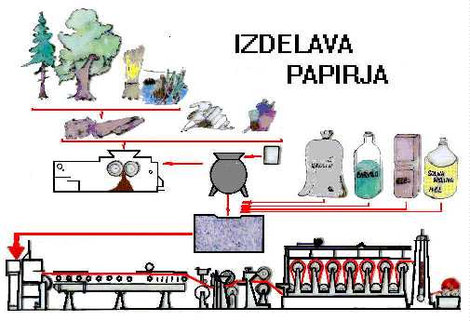

Sestavni deli mokrega dela papirnega stroja:  Natok papirja, brezkončno sito, stiskalni  valji s klobučevino  Opis delovanja:  Razredčeno papirno kašo prek  natoka dovajamo na brezkončno  vzdolžno sito. Voda na situ odteka na  sesalni valj, na stiskalnih valjih pa se izloči  še preostali del vode in stanjša papir. | Sestavni deli suhega dela papirnega stroja:  Sušilni valji, šobe za lepilo, gladilni valji, navijalni kolut papirja  Opis delovanja:  Preostala vlaga se izloči s sušenjem  papirja na sušilnih valjih. Papir se  dokončno obdela v gladilniku, kjer dobi  pri prehodu skozi več valjev bolj gladko  površino. Nato se papirni trak navija na kolut v balo.

Kako ločimo papirnata gradiva med seboj

Izpolni razpredelnico v DZ str. 11. Pomagaj si z učbenikom.

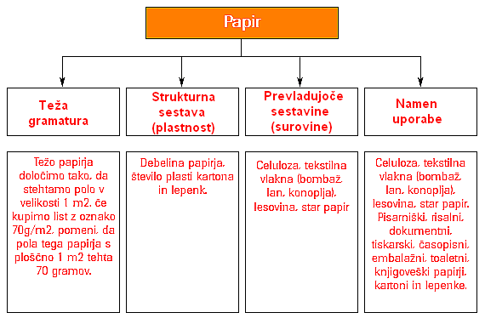
Papir

Naštej najpogostejše vrste papirja!

Časopisni (roto) papir, tiskarski papir, vrednostni papir, papir za pisanje, papir za pisalni stroj, risalni papir, ovojni papir, kartoni in polkartoni, lepenka.

Plastnost

Plastnost papirnatih gradiv lahko hitro ugotovimo z namakanjem vzorcev v vodi.
Neznanim vzorcem papirnatih gradiv z namakanjem določi plastnost, jih poimenuj in
navedi uporabo.

Vse vpiši v razpredelnico.
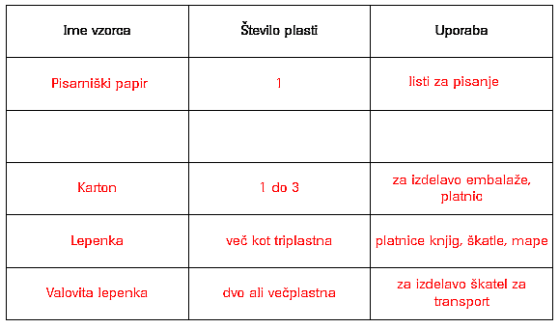
1
Časopisni papir

